ОБЪЯВЛЕНИЕ

ФИЗКУЛЬТУРНО-СПОРТИВНЫЕ МЕРОПРИЯТИЯ, ПРОВОДИМЫЕ
В ПОСЁЛКЕ МОНЕТНОМ В ЛЕТНИЙ ПЕРИОД

№ п/п | Дата мероприятия | Наименование мероприятия | Ответственный инструктор
1. | 13.07.2019  14.07.2019 | Тестирование в рамках Всероссийского комплекса «Готов к труду и бороне» для всех возрастных групп | Центр тестирования ГТО  Тел.: 89045415125
2. | 18.07.2019 | Турнир по настольному теннису среди детей,  младший и средний возраст | Ищенко  Владимир  Дмитриевич  Тел.: 89049852317 | 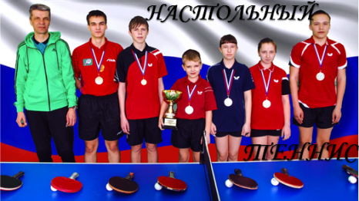
3. | 27.07.2019 | «Весёлые старты» детские команды | Петров П.М.  Тел.: 89045415125 | 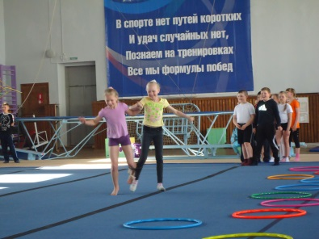
4.. | 03.08.2019 | «Большие гонки», семейные сборные команды | Петров П.М  Тел.: 89045415125
5. | 10.08.2019 | Турнир по баскетболу в рамках «Дня физкультурника» | Петров А.П.  Тел.: 89045415125
6. | 15.08.2019 | Турнир по настольному теннису среди детей  младший, средний и старший возраст  в рамках «Дня физкультурника» | Ищенко В.  Тел.: 89049852317
7. | 24.08.2019 | Турнир по футболу среди детских дворовых команд | Петров А.П.  Тел.: 89920098043

